DXS-2倒置生物显微镜

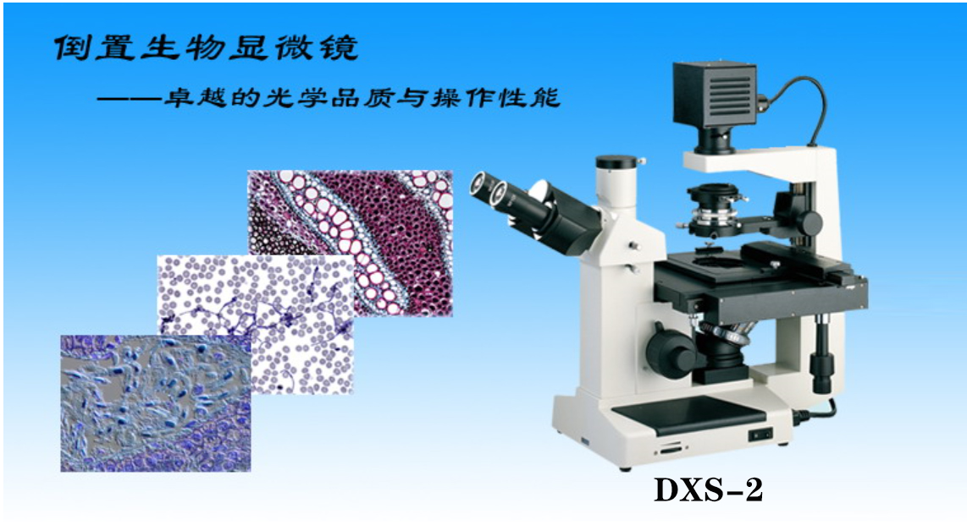

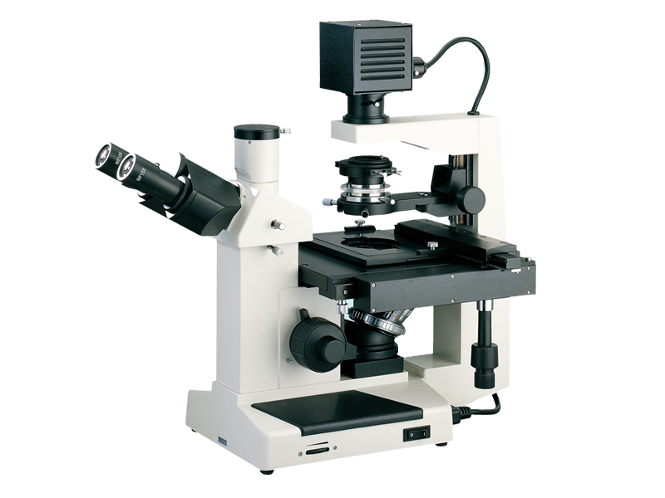
仪器简介：
DXS-2型倒置显微镜配置大视野目镜,长工作距离平场消色差物镜和特长工作距离聚光镜，同时配有相衬装置，可以观察在培养皿和培养瓶中未经染色的透明活体。该仪器特别适用于对活体细胞和组织、流质、沉淀物等进行显微研究，可供科研、高校、医疗、防疫和农牧等部门使用。
性能特点：
配置大视野目镜与长距平场消色差物镜，视场大而且清晰
配置相衬装置，包括特长距相衬聚光镜，相衬物镜，对中望远镜
粗微动同轴调焦机构,粗动松紧可调,带锁紧和限位装置，微动格值: 2μm
6V30W卤素灯照明，亮度可调

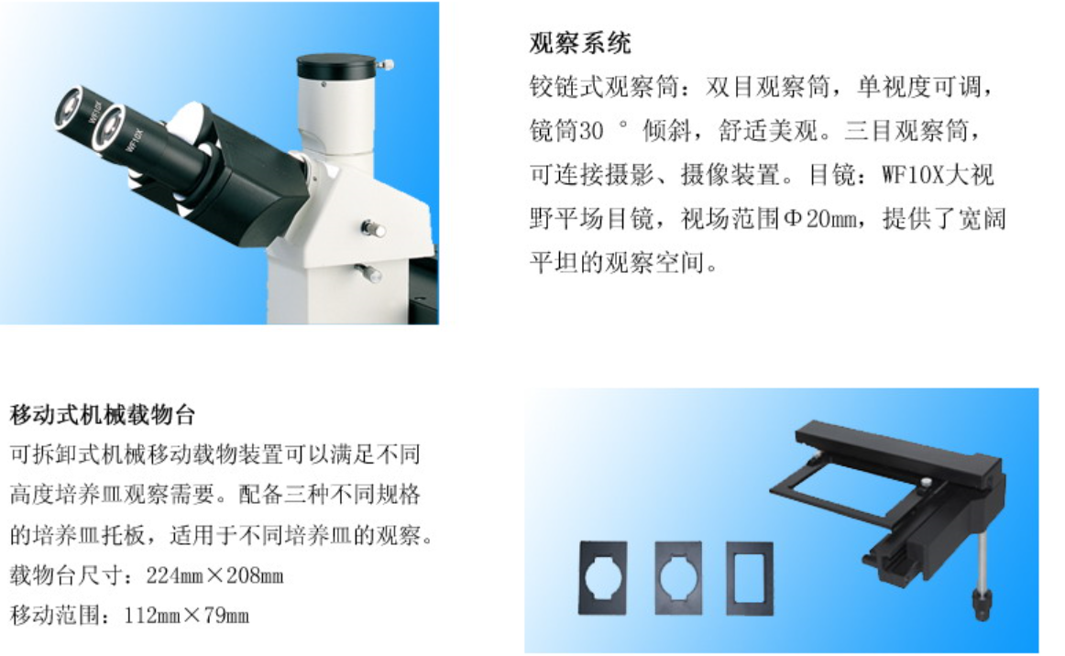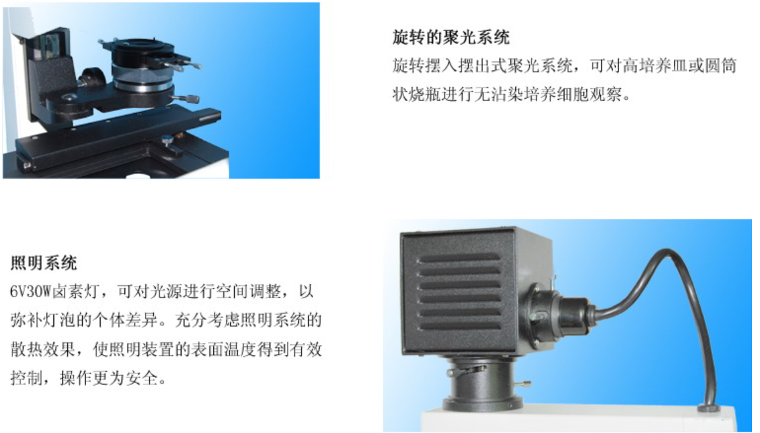

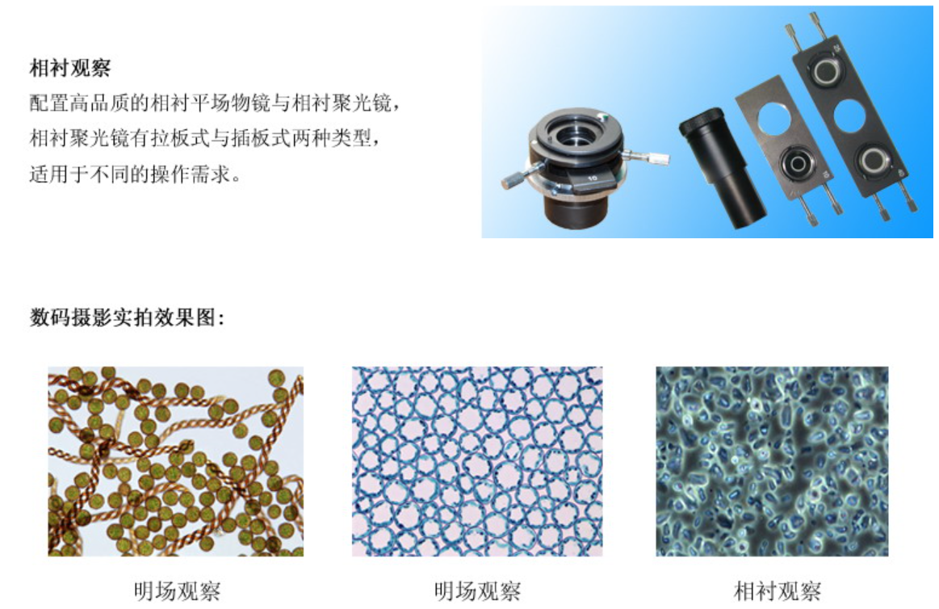
标准配置：
型号 | DXS-2
目镜 | 大视野 WF10X(Φ20mm)
物镜 | 长距平场消色差物镜 PL L 10X/0.25
物镜 | 长距平场消色差物镜 PL L 25X/0.40
物镜 | 长距平场消色差物镜 PL L 40X/0.60
物镜 | 长距离平场消色差相衬物镜 PL L 10X/0.25 PHP2
目镜筒 | 三目镜(倾斜30˚,可100%通光摄影)
调焦机构 | 粗微动同轴调焦,粗动松紧可调,带锁紧和限位装置板,微动格值:2μm.
转换器 | 四孔(滚珠内定位)
载物台 | 双层机械移动式(尺寸:224mmX208mm,移动范围:112mmX79mm)
标本架 | 适合放置Φ68mm或77mmX29mm培养器皿
标本架 | 适合放置82mmX57mm培养器皿
标本架 | 适合放置128mmX85mm的96孔培养器皿
滤色片 | 蓝滤色片
滤色片 | 绿滤色片
滤色片 | 磨砂玻璃
拉板式相衬装置 | 对中望远镜
拉板式相衬装置 | 10X拉板式相衬环板
拉板式相衬装置 | 聚光镜升降可调, NA.=0.4,工作距离:50mm
光源 | 6V 30W卤素灯,亮度可调

